ΓΕΩΓΡΑΦΙΑ Ε΄ ΔΗΜΟΤΙΚΟΥ

A΄ Ενότητα: Οι χάρτες.
Ένα εργαλείο για τη μελέτη του κόσμου

Ονοματεπώνυμο_________________________________________________________________

1. Τι είναι χάρτης;
…………………………………………………………………………………………………………………………………………………………………………………….………………………………………………………………

2. Ποια είναι τα «στοιχεία ταυτότητας» ενός χάρτη;
…………………………………………………………………………………………………………………………………………………………………………………….………………………………………………………………

3. Τι χάρτης είναι;
Κυκλώνω το σωστό.
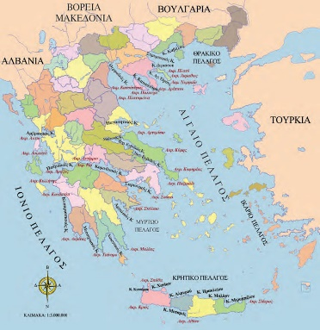
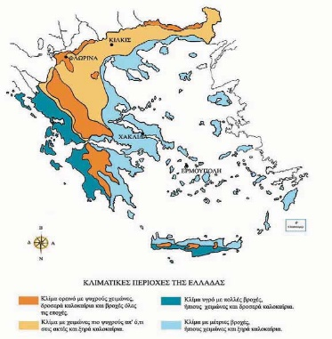
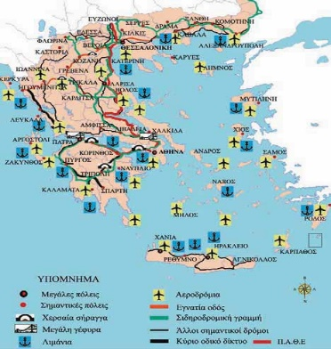
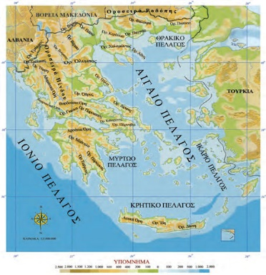

Πολιτικός Πολιτικός Πολιτικός Πολιτικός
Γεωμορφολογικός Γεωμορφολογικός Γεωμορφολογικός Γεωμορφολογικός
Κλιματικός Κλιματικός Κλιματικός Κλιματικός
Συγκοινωνιακός Συγκοινωνιακός Συγκοινωνιακός Συγκοινωνιακός

4. Κάτι λείπει από αυτόν το χάρτη. Τι λείπει;

……………………………………………………………
……………………...……………………………………
…………………...………………………………………

5. Γεωγραφικό γλωσσάριο

ΟΡΙΖΟΝΤΙΑ
1. Σημείωμα, όπου ερμηνεύονται διάφορα στοιχεία ενός χάρτη.
2. Προσδιορισμός θέσης, πορείας ή κατεύθυνσης κάποιου με βάση τα σημεία του ορίζοντα.
3. Ο χάρτης που παρουσιάζει ένα συγκεκριμένο θέμα.
4. Η απεικόνιση των στοιχείων ενός τοπίου με σύμβολα σε μια συγκεκριμένη χρονική στιγμή.

ΚΑΘΕΤΑ
1. Ο επιστήμονας που ασχολείται με την κατασκευή των χαρτών
2. Όργανο προσανατολισμού βασισμένο στην ιδιότητα που έχει η μαγνητική βελόνα να δείχνει πάντα το Βορρά.
3. Είναι ένας αριθμός που δηλώνει πόσες φορές μικρότερη είναι μία απόσταση πάνω στο χάρτη από την πραγματική της απόσταση στο έδαφος .

 |  |  |  |  |  |  | 2
 |  |  | 1
 |  |  |  |  |  | 1
 |  |  |  |  |  |  |  |  |  | 3
2 |  |  | Ο
 |  |  |  |  |  |  | 3
 | 4

6. Γενικός ή θεματικός χάρτης;

Αντιστοιχίζω

● γεωμορφολογικός χάρτης
Γενικός ή θεματικός χάρτης ● ● χάρτης παραγωγής προϊόντων.
● πολιτικός χάρτης
Γενικός ή θεματικός χάρτης ● ● οδικός χάρτης
● ιστορικός χάρτης
● γεωφυσικός χάρτης.
Καλή επιτυχία

